RELATÓRIO DO TESTE

Pedido de Compra - Gestor de Compras – Cenário 1: Rotina completa e cancelamento do Pedido

Data do teste: 09/10/2025 17:55:54

🚀 Iniciando teste de Autorização de PIMS

🔄 Acessando sistema...

✅ Acessando sistema realizada com sucesso.

Screenshot: acessando sistema

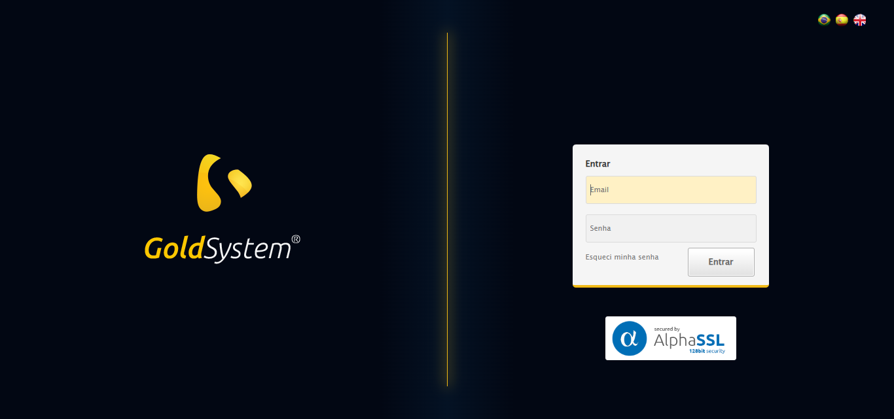

🔄 Realizando login...

✅ Realizando login realizada com sucesso.

Screenshot: realizando login

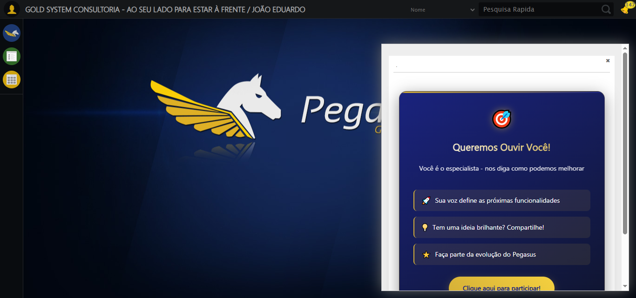

🔄 Ajustando zoom e abrindo menu...

🔍 Zoom ajustado para 90%.

✅ Ajustando zoom e abrindo menu realizada com sucesso.

Screenshot: ajustando zoom e abrindo menu

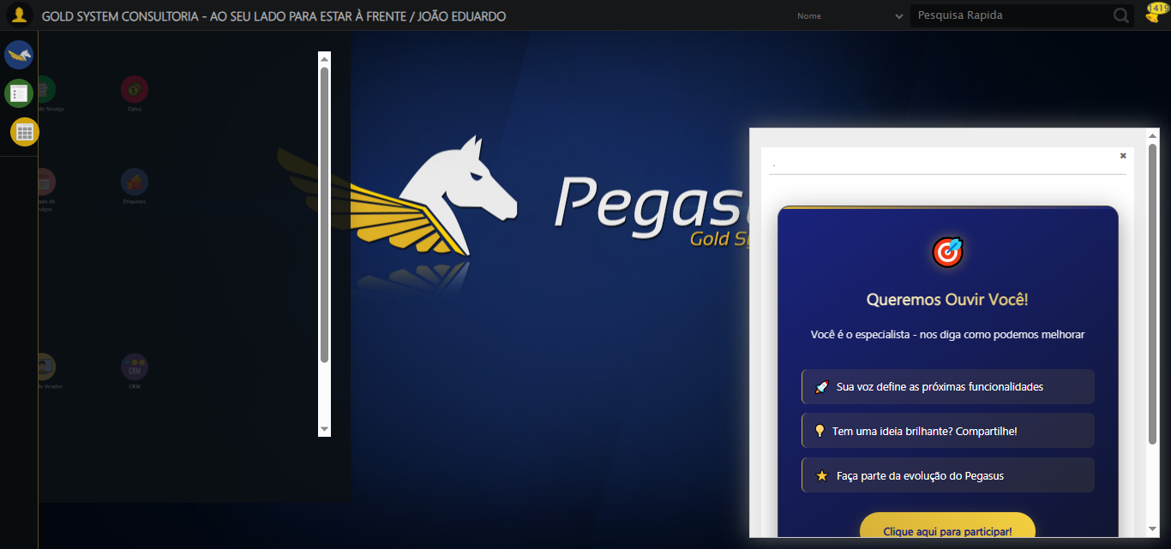

🔄 Acessando Gestor de Compras...

✅ Acessando Gestor de Compras realizada com sucesso.

Screenshot: acessando gestor de compras

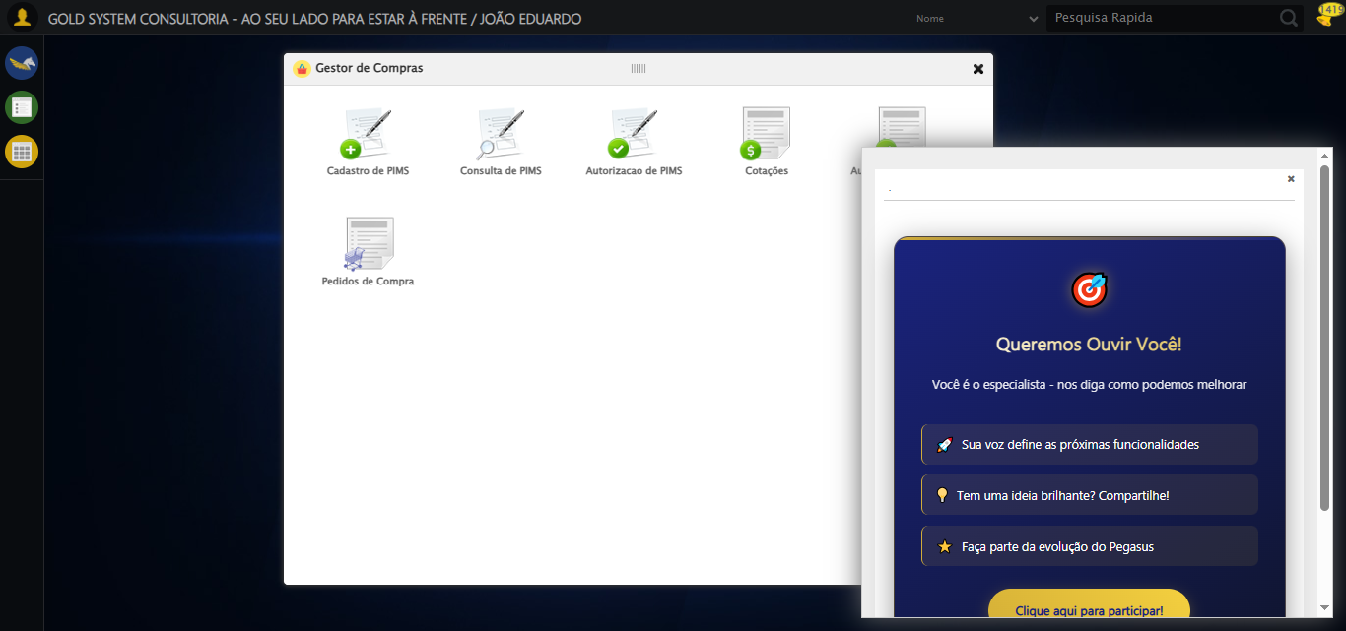

🔄 Clicando em Pedido de Compra...

✅ Clicando em Pedido de Compra realizada com sucesso.

Screenshot: clicando em pedido de compra

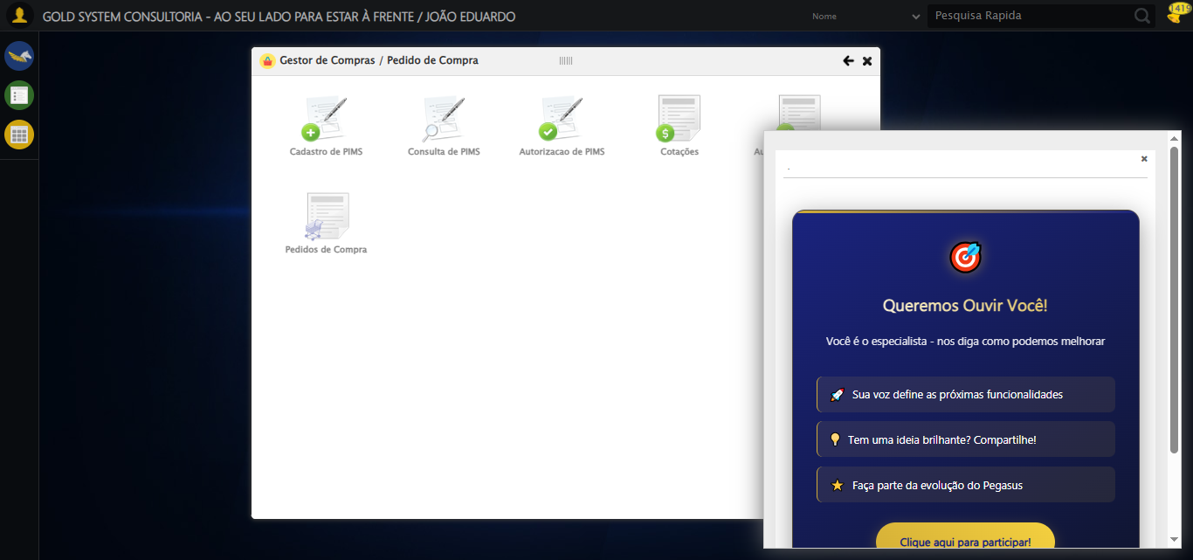

🔄 Preenchendo Data Pedido Inicial...

📊 Encontrados 3 campos datepicker

🎯 Tentativa 1: Preenchendo datepicker 0 (ID: dp1760043366263) com '09/03/2025'

Aplicando estratégia 1 para datepicker...

✅ Datepicker preenchido com estratégia 1: '09/03/2025'

✅ Preenchendo Data Pedido Inicial realizada com sucesso.

Screenshot: preenchendo data pedido inicial

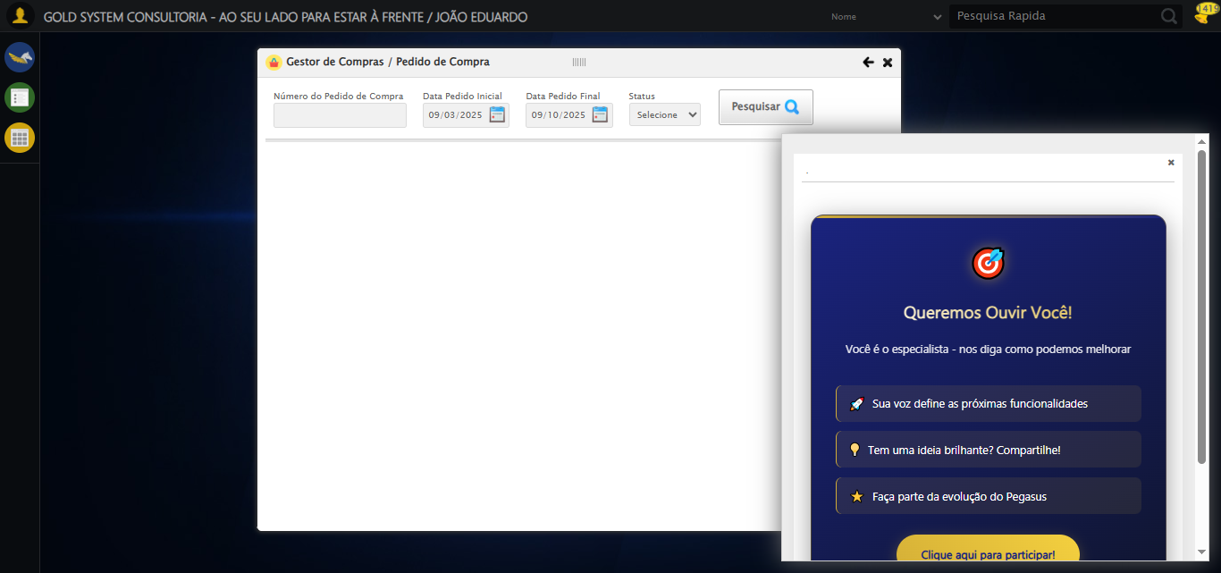

🔄 Preenchendo Data Pedido Final...

📊 Encontrados 3 campos datepicker

🎯 Tentativa 1: Preenchendo datepicker 1 (ID: dp1760043366264) com '09/10/2025'

✅ Campo 1 já está preenchido corretamente!

✅ Preenchendo Data Pedido Final realizada com sucesso.

Screenshot: preenchendo data pedido final



🔄 Pesquisando......

✅ Pesquisando... realizada com sucesso.

Screenshot: pesquisando...

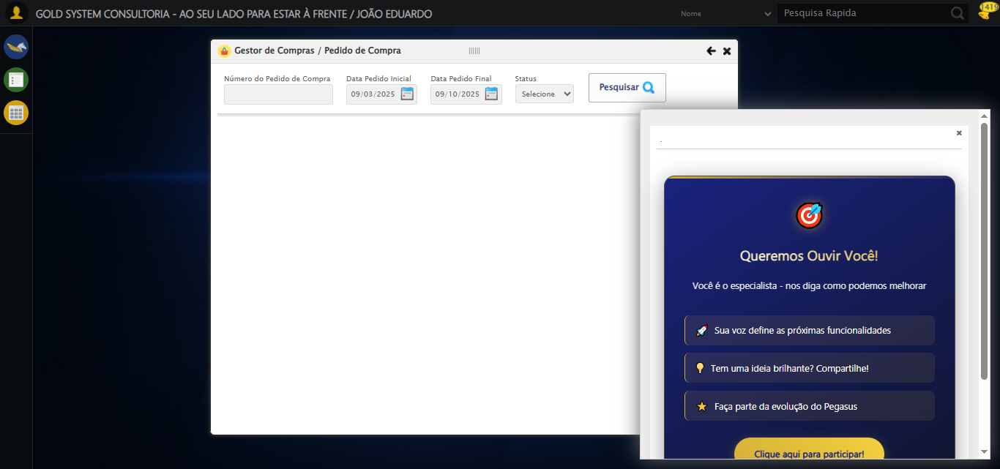

🔄 Realizando consulta...

✅ Realizando consulta realizada com sucesso.

Screenshot: realizando consulta

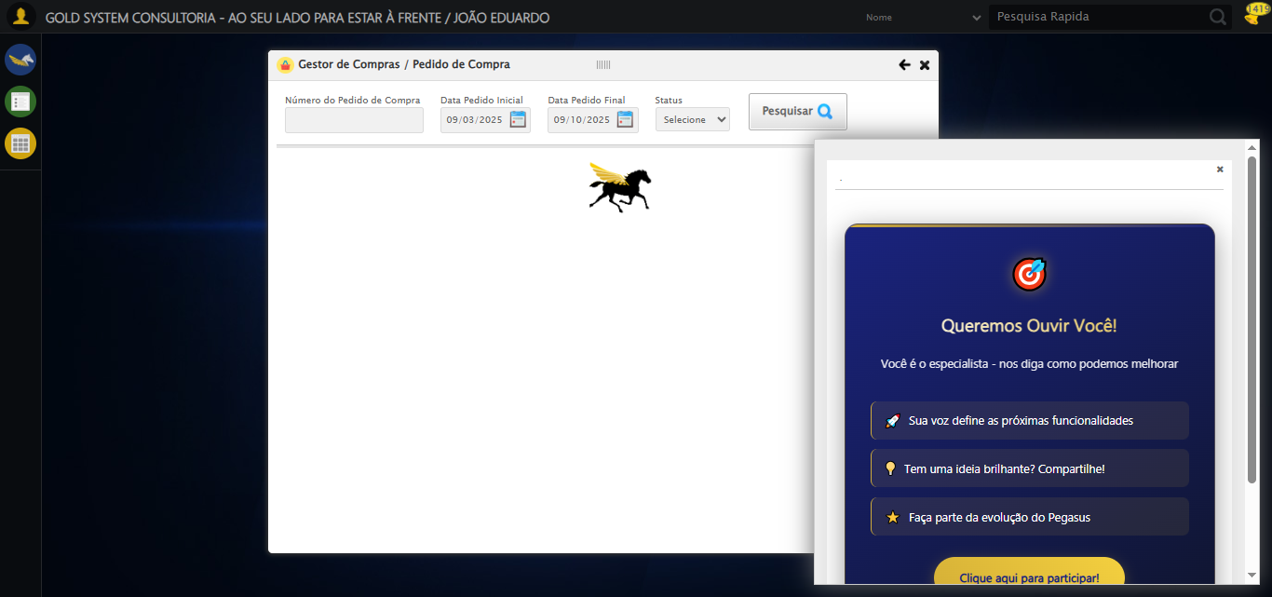

🔄 Validando resultados da consulta...

🔍 Validando registros encontrados...

✅ 10 registro(s) encontrado(s)

Registro 1: 200451 07/10/2025 CARLINHOS FORNECEDOR Cancelado...

Registro 2: 200450 04/10/2025 RENAPAX HOMOLOGAÇÃO Ativo...

Registro 3: 200449 22/09/2025 FORNECEDOR DE PRODUTOS ESCRITÓRIO TESTE Recebido...

Processando 10 registro(s) encontrado(s)

🔄 Paginar até encontrar Pedidos de compra a Cancelar...

✅ Botão 'Cancelar Pedido' detectado, parando paginação.

✅ Paginar até encontrar Pedidos de compra a Cancelar realizada com sucesso.

Screenshot: paginar até encontrar pedidos de compra a cancelar

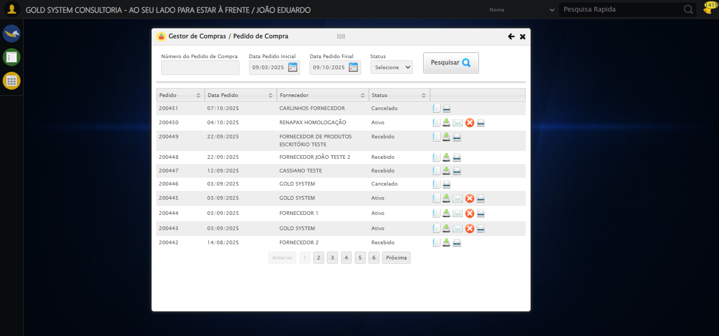

🔄 Abrindo Detalhes do Pedido e Capturando screenshot...

✅ Abrindo Detalhes do Pedido e Capturando screenshot realizada com sucesso.

Screenshot: abrindo detalhes do pedido e capturando screenshot

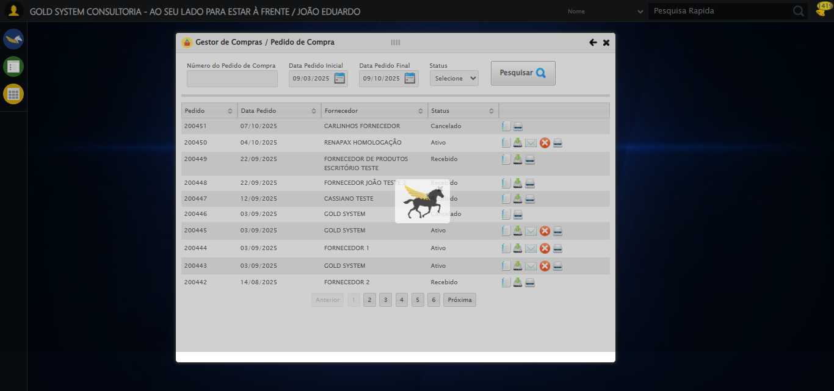

🔄 Fechando...

✅ Fechando realizada com sucesso.

Screenshot: fechando



🔄 Realizando Download do PIMS...

✅ Realizando Download do PIMS realizada com sucesso.

Screenshot: realizando download do pims

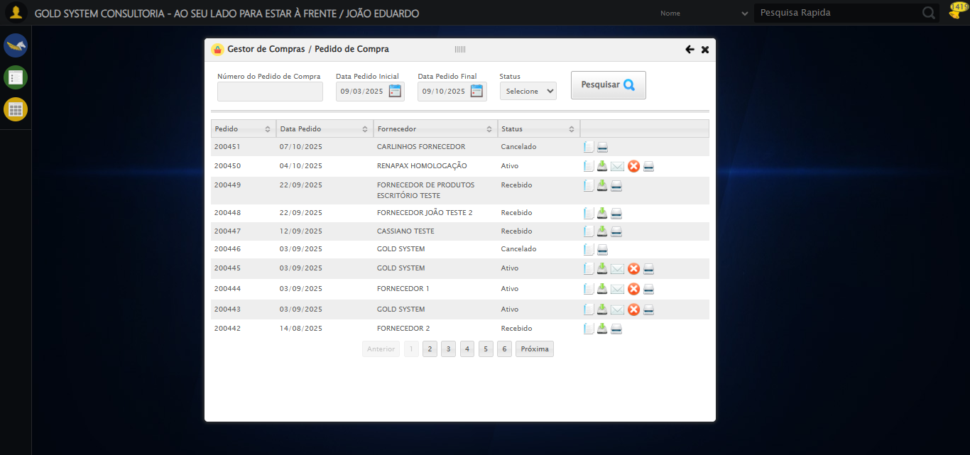

🔄 Enviando por E-mail...

✅ Enviando por E-mail realizada com sucesso.

Screenshot: enviando por e-mail



🔄 Abrindo digitalização de documentos...

✅ Abrindo digitalização de documentos realizada com sucesso.

Screenshot: abrindo digitalização de documentos

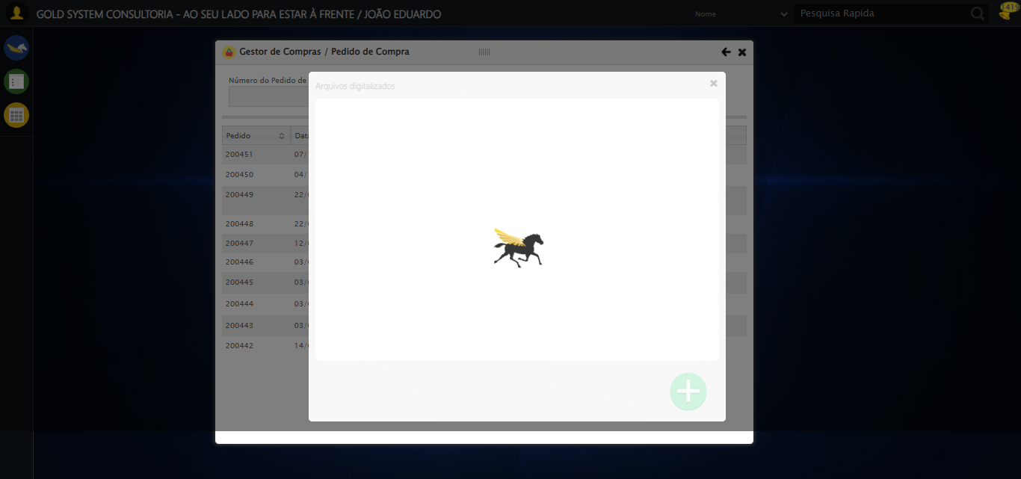

🔄 Adicionando novo documento...

✅ Adicionando novo documento realizada com sucesso.

Screenshot: adicionando novo documento

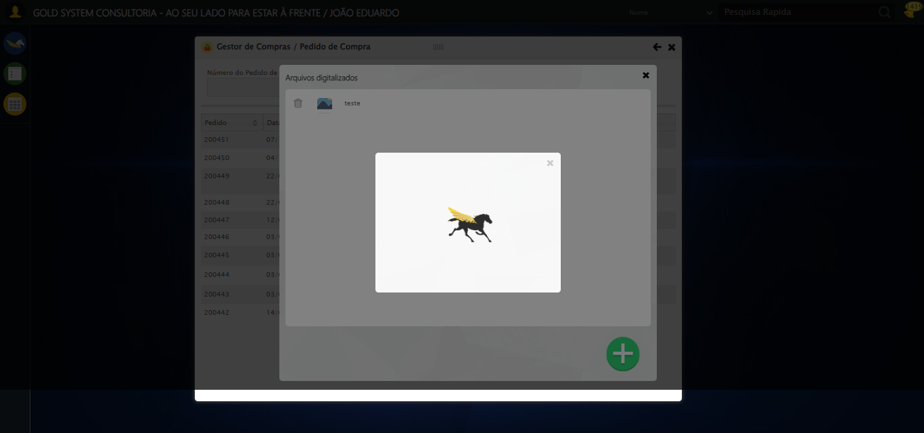

🔄 Fazendo upload do arquivo...

📄 Realizando upload do arquivo.

✅ Upload realizado via input direto.

✅ Fazendo upload do arquivo realizada com sucesso.

Screenshot: fazendo upload do arquivo

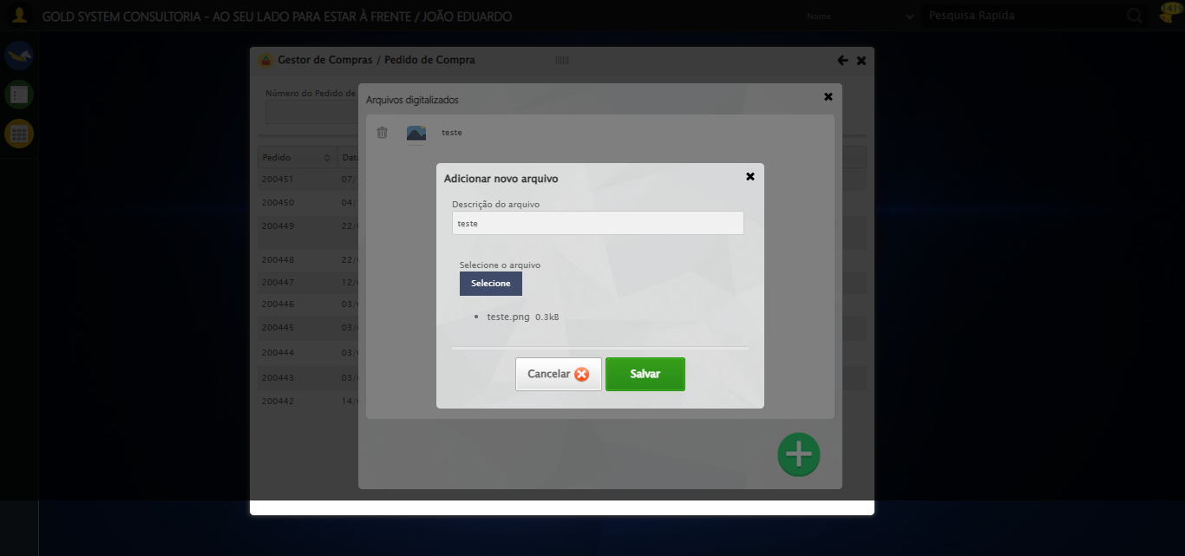

🔄 Salvando arquivo digitalizado...

✅ Salvando arquivo digitalizado realizada com sucesso.

Screenshot: salvando arquivo digitalizado

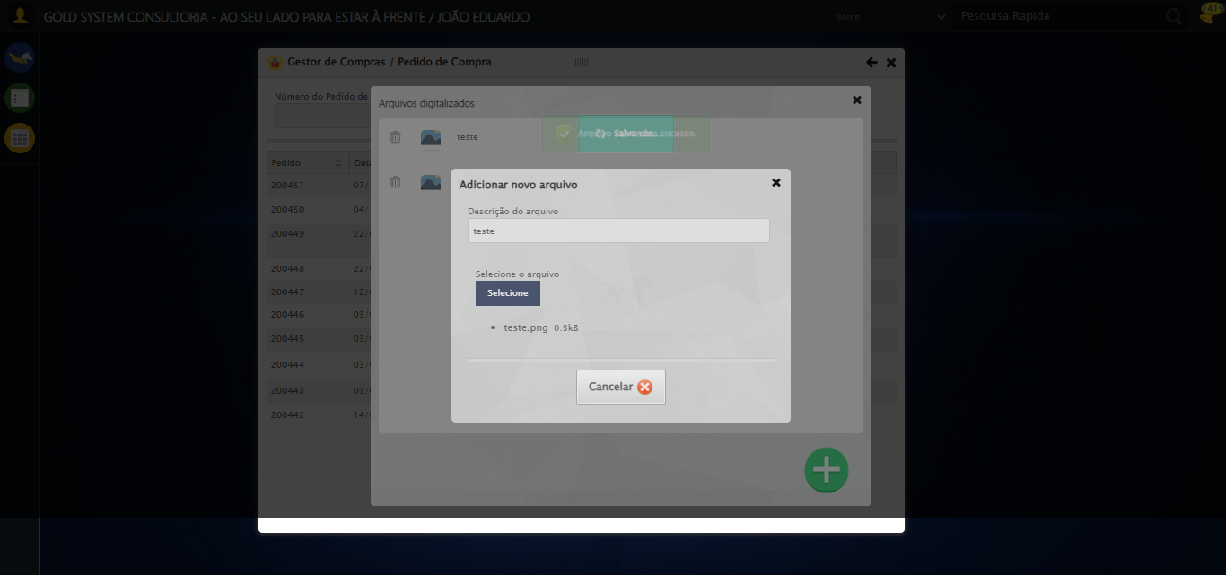

Verificando mensagens de alerta após digitalização

📢 ✅ Sucesso: Arquivo salvo com sucesso.

🔄 Fechando modal de digitalização...

✅ Fechando modal de digitalização realizada com sucesso.

Screenshot: fechando modal de digitalização

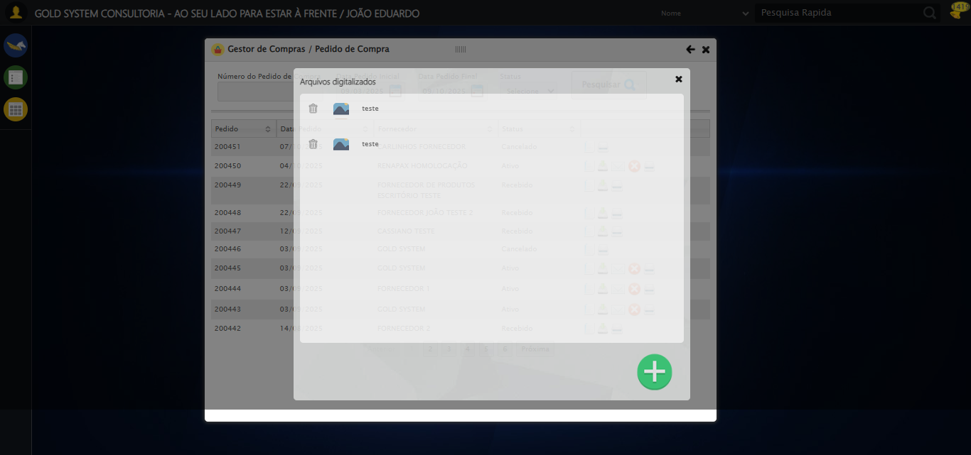

🔄 Clicando em Cancelar Pedido...

✅ Clicando em Cancelar Pedido realizada com sucesso.

Screenshot: clicando em cancelar pedido

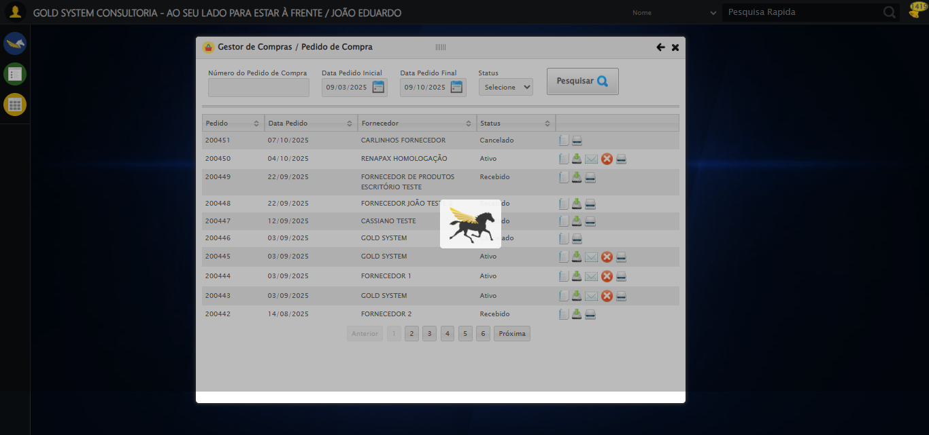

🔄 Confirmando...

✅ Confirmando realizada com sucesso.

Screenshot: confirmando

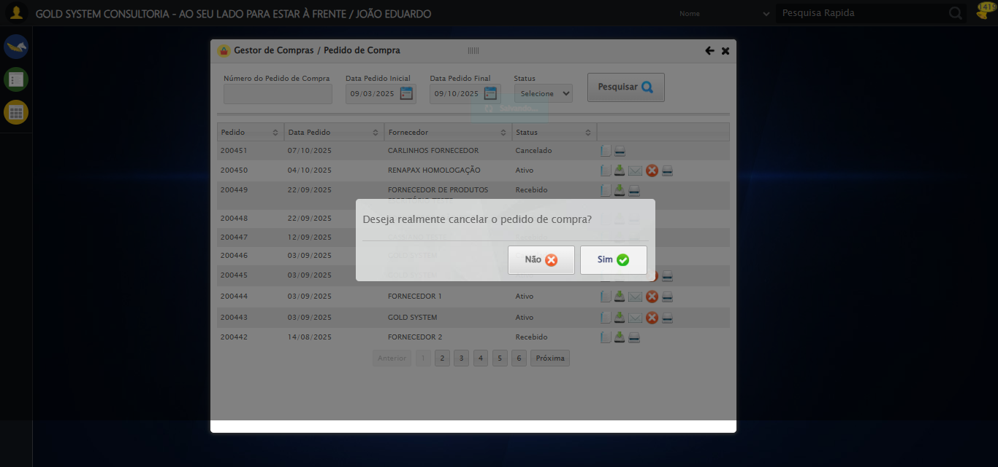

🔍 Verificando mensagens de alerta

📢 ✅ Sucesso: Pedido de compra cancelado com sucesso.

🔄 Fechando modal Gestor de Compras...

✅ Fechando modal Gestor de Compras realizada com sucesso.

Screenshot: fechando modal gestor de compras

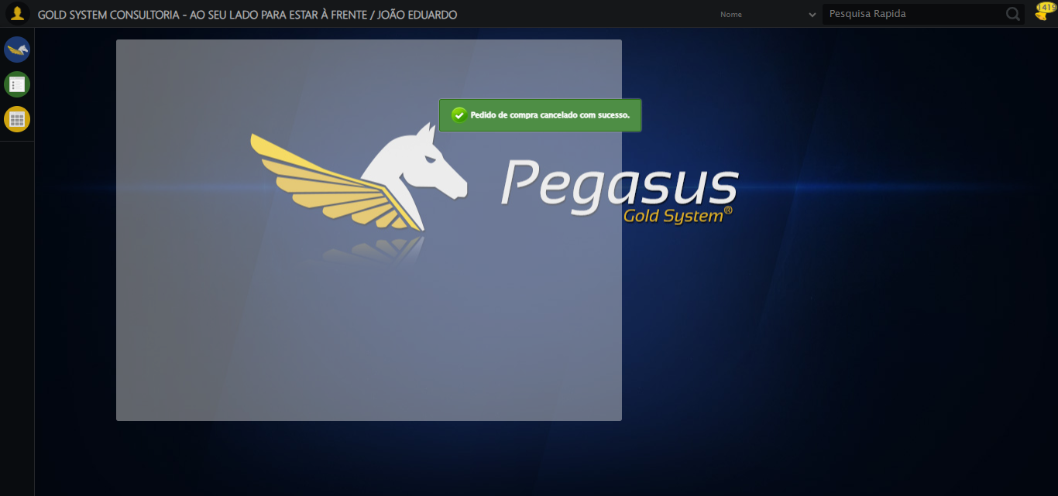

✅ Teste concluído.

✅ Teste executado com sucesso!